Rencontres Synergies Qi Gong & Tai Chi

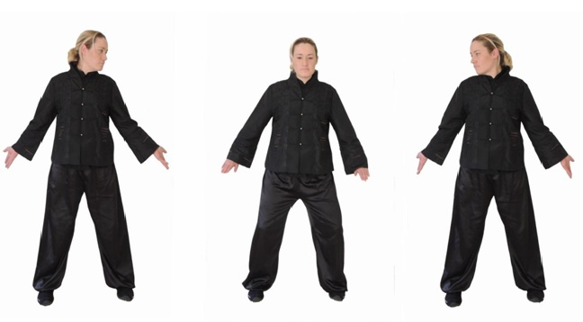
FOMULAIRE D’INSCRIPTION
DU 5 octobre 2014
Je participerais à la journée :
Prénom :………………… Nom :……………………………………
Adresse : …….………………................................
C.P. : ……………….. Ville : ………….....
(Club OVS - Pseudo : )
Email :
X Je règlerais sur place 10€
2 rendez-vous sont prévus avec Dominique Jacquemay professeur de Qi Gong soit à 9h au début des ateliers pour la présentation et/ou à 11h si vous souhaitez participer à son atelier Qi Gong des Cinq Eléments pour acquérir le calme de l’esprit et la fluidité du corps.
Merci de renvoyer ce formulaire
uniquement par courriel à l’adresse dominique.jacquemay@gmail.com Contact : 02/347.36.60 0473/44.97.19
Adresse de l’activité :
Complexe de l’Asie, rue de l’Asie, 4 – 6001 Marcinelle (Charleroi).

